

ACTIVIDAD
ZONA CENTRAL
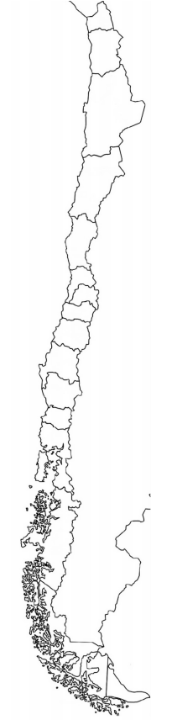

- Pinte de un color el área donde se ubique la zona central del país

- Consultando un mapa político-administrativo de Chile, anote las regiones que forman parte de esa zona. Señale el número en el mapa y escriba el nombre de la región a continuación.
V: _______________________________________________
_________________________________________________
VI: ______________________________________________
_________________________________________________
VII: ______________________________________________
_________________________________________________
VIII: _____________________________________________
_________________________________________________
RM: _____________________________________________
_________________________________________________

- Anote el nombre de las principales ciudades que se localizan en esta zona natural
V: ______________________________________________
VI: ______________________________________________
VII: ______________________________________________
VIII: _____________________________________________
RM: _____________________________________________

- ¿Por qué cree que se denomina zona Central a esta zona natural?
_________________________________________________
_________________________________________________
_________________________________________________
_________________________________________________
_________________________________________________

Elaborado por: Programa de Educación Rural de la División de Administración General. Ministerio de Educación de Chile.

